台南市歸仁國中112學年度 特殊教育宣導活動
請
各
班
學
藝
股
長
張
貼
在
班
級
公
佈
欄
愛心發票捐贈活動
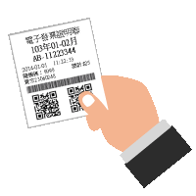
- 時間：112年11月 06日星期一08：00到
112年11月17日星期五16：00止
- 發票箱放置地點：學習中心辦公室(光華樓1樓)
- 發票捐贈單位：財團法人天主教臺南市私立蘆葦啟智中心
(地址:台南市新市區新和里中正路169號。電話：06-5890260)
- 獎勵辦法：學生自行收集9~10月份、11~12月份發票，
達15張者，請自行用信封(環保信封即可)裝好，
寫上班級、座號、姓名，投入發票箱，統計完成後，
記嘉獎乙次，每人限兩次嘉獎（含30張以上發票）。
- 歡迎大家踴躍捐贈發票，多多益善！
（信封寫法：）
216班
30號
曾有愛愛
感謝大家的愛心!

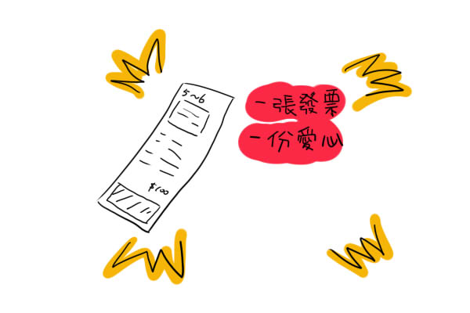

歸仁國中輔導室學習中心（業務承辦人：鄭雅如老師） 112年11月01日

台南市歸仁國中112學年度 特殊教育宣導活動
愛心發票捐贈單位介紹
●創立緣由及歷史沿革
蘆葦的名字取自聖經經句「壓傷的蘆葦，祂不折斷；將熄的燈芯，祂不吹滅」，這說明了上主是何等的仁慈，祂珍愛祂所創造的每ㄧ個生命。
民國85年，康文榮先生本著尊重上帝所創造的每ㄧ個生命而創立蘆葦，與一群關心弱勢族群的基督徒集資籌辦而成，草創之初先得到甘惠忠神父指導確立服務方向與內容，是一所服務身心障礙的早期療育機構及職業訓練場所，後來又蒙許多特教先進義務指導，使中心的服務規模快速成長。後來創辦人因階段性任務已完成，遂於92年無條件交給天主教會台南教區，由教區派遣邱加瑜修女接手經營，使蘆葦啟智中心正式成為天主教會機構。
蘆葦注重學員的個別差異，為每個學員實施個別化服務計畫(ISP)，落實專業服務，除了老師、社工之外還聘請職能治療師、語言治療師、物理治療師來為學員服務，並與奇美醫院合作 - 有專業的醫療人員派駐。自民國94年以來皆榮獲身心障礙福利機構評鑑優等獎的最高榮譽。
現在蘆葦是一所全方位的身心障礙服務機構，從早期療育、學前日托、成人日托、職業輔導評量、就業服務及成立社區家園、社區日間作業設施外，還承辦臺南市身心障礙者通報、生涯轉銜暨個案管理服務中心，期盼未來能夠更落實每個服務環節，及服務更偏遠地區的身障者。

●服務宗旨
尊重生命-尊重上帝所創造的每一個生命，發揚基督博愛的精神，關懷社會軟弱肢體。
全人發展-愛能幫助萬物成長，但唯有智慧的愛心，才能增進全人身心靈的均衡發展。
分享的喜樂加倍多，分擔的重擔格外輕-我們致力協助身心障礙者及其家庭，分擔他們人生路程的重擔，也分享他們成長的喜悅。
維護身心障礙者的權利-結合政府與民間資源，維護身心障礙者的權利，保障其參與社會的公平機會。
●服務對象
- 早期療育
- 時段療育:0到3歲領有發展遲緩證明或身心障礙證明之幼兒及其家庭。
- 學前日間照顧:3到6歲領有身心障礙手冊之幼兒及其家庭。
- 成人日間照顧:18歲以上領有身心障礙證明者。
- 社區家園:18歲以上領有第一類身心障礙證明者。
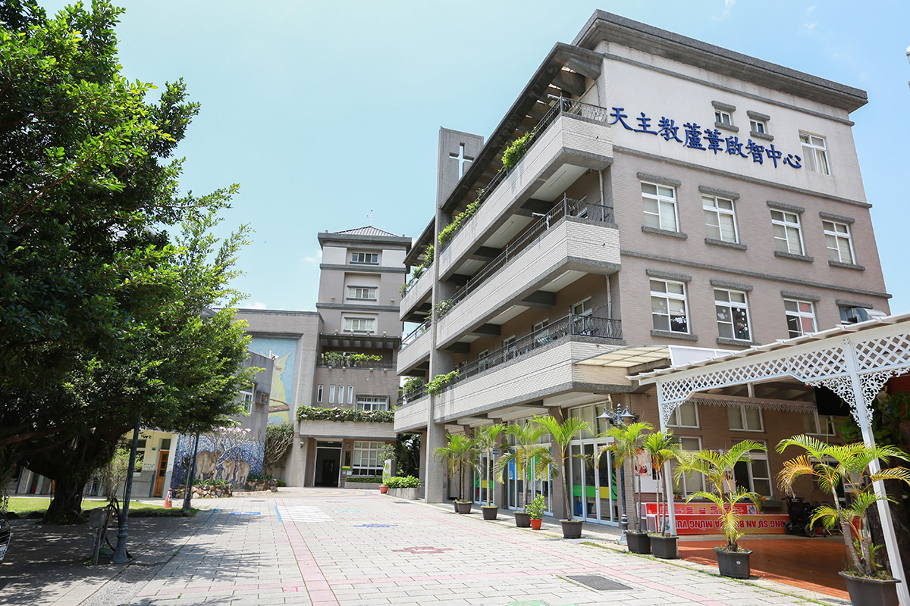
歸仁國中輔導室學習中心（業務承辦人：鄭雅如老師）
112年11月01日
資料來源http://www.luwei.org.tw/index.php?lang=cht
請學藝股長張貼在班級公佈欄

